Quiz 1 – NOTA: Todas las respuestas tienen un valor de 1pt a excepción de la última que posee un valor de 4pts

1. Transforme el siguiente número binario 10001000111111112 a:
   1. Hexadecimal
   2. Decimal
   3. Octal
2. Transforme el siguiente número decimal 45510 a:
   1. Hexadecimal
   2. Binario
   3. Octal
3. Transforme el siguiente número octal 7778 a:
   1. Hexadecimal
   2. Binaro
   3. Decimal
4. Convierta el siguiente número binario a su equivalente decimal 01110111.0010001111
5. Convierta estos números decimales a su equivalente binario
   1. 32.15
   2. 50.22
   3. 400.67
6. Convierta este número hexadecimal A0A0F16 10a su equivalente:
   1. Binario
   2. Octal
   3. Decimal
7. Asuma que cada división del reloj (CLOCK) son 800ns y que la amplitud es de 5V/div. Para las señales COUNT2, COUNT1 y COUNT0 ¿Cuáles serán?

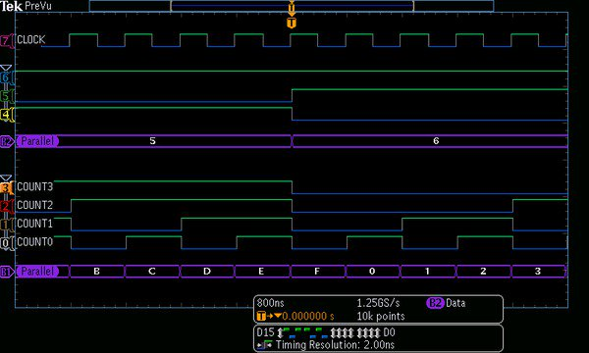

1. tLOW
2. THIGH
3. f
4. T
5. %DC
6. Para la siguiente señal de onda cuales serán?

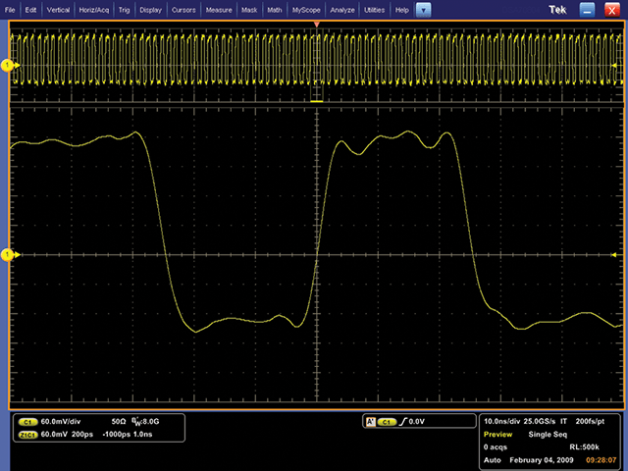

1. El ancho de pulso
2. Tiempo de subida
3. Tiempo de bajada
4. ¿Cuáles de estas ondas (analógicas o digitales) serán periódicas?
5. 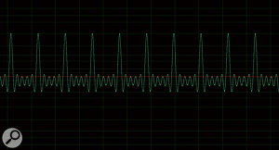
6. 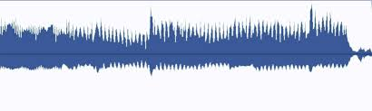
7. 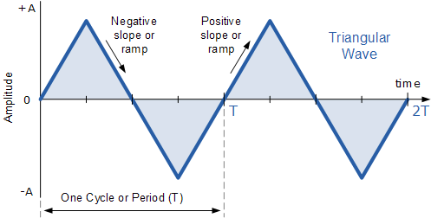
8. 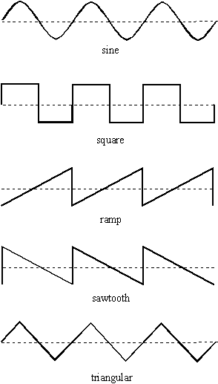
9. 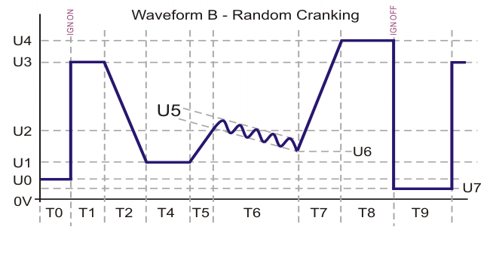
10. Una de las tarjetas del curso es la Arty A7

[**Ver:** [**https://bit.ly/2M8CoXH**](https://bit.ly/2M8CoXH) **y** [**https://bit.ly/2VNxyn6**](https://bit.ly/2VNxyn6).]

¿Porqué si tienen los mismos periféricos de Entrada/Salida cuestan diferente?. Sustente su respuesta con información.